Programmer avec Scratch
Se déplacer dans un labyrinthe
Vidéos à voir
A1 Présentation du logiciel
A2 Déplacer le lutin

Objectif de la séance
Réaliser avec le logiciel Scratch, les défis proposés ci-dessous.
Pour chaque défi :
- Ouvre le fichier donné par ton professeur (LAB1 ELEVE.sb2 ….)
- Complète le programme proposé.
- Sauvegarde ton fichier (LAB 1 VOTRE_NOM.sb2).

Défis :
Pour chaque défi, le programme est initié. Tu dois compléter le programme en choisissant les bonnes instructions, afin d’atteindre l’objectif fixé.
Tu essaieras d’utiliser le moins d’instructions possible
sans supprimer le bloc « Réinitialiser ».

Défi 1 : Fichier élève : cliquer ici  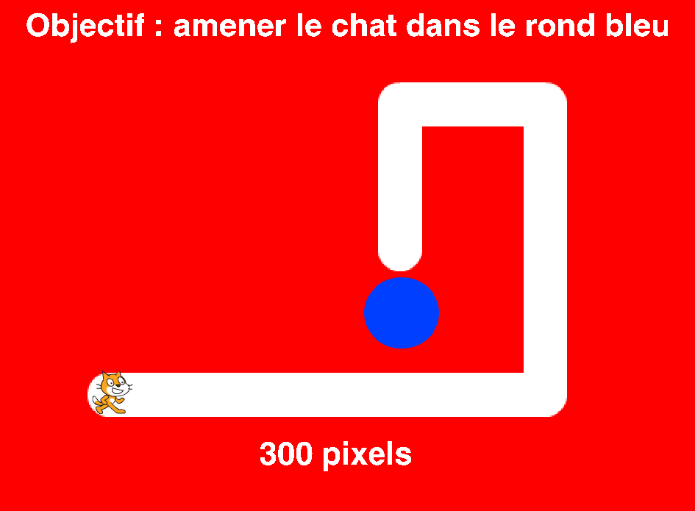 | Défi 2 : Fichier élève : cliquer ici  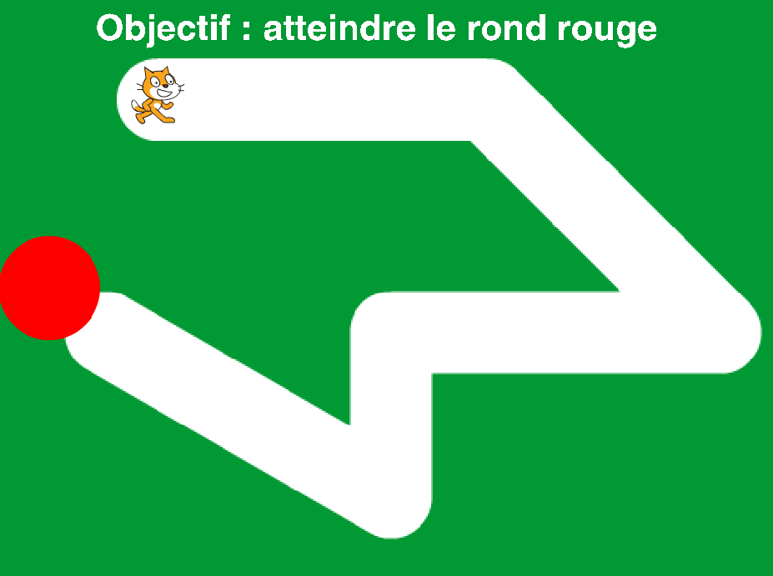
Défi 3 : Fichier élève : cliquer ici
